Національний технічний університет України

«Київський політехнічний інститут імені Ігоря Сікорського»

Факультет інформатики та обчислювальної техніки

Кафедра обчислювальної техніки

Комп’ютерна логіка

ЛАБОРАТОРНА РОБОТА №4

«МІНІМІЗАЦІЯ ЧАСТКОВО ВИЗНАЧЕНИХ ФУНКЦІЙ»

Виконав:

Студент групи ІО-64

Федосов А. О.

Залікова книжка № IO-6426

Перевірив:

Верба О. А.

Київ

2016 р.

**Мета**:

Вивчення методів мінімізації частково визначених функцій, аналітичного одержання множини ТДНФ, дослідження параметрів комбінаційних схем.

**Теоретичні відомості**

В реальних системах можливі випадки, коли не всі набори змінних можуть подаватися на входи комбінаційної схеми, тобто існують заборонені вхідні комбінації змінних.

На заборонених наборах функція вважається невизначеною, що дає додаткові можливості для спрощення комбінаційної схеми. В таблиці істинності значення функції на таких наборах відзначаються символом, відмінним від 0 і 1, наприклад – прочерком. Довизначення функції на заборонених наборах необхідно робити таким чином, щоб забезпечити найбільш ефективну мінімізацію.

|  |  |  |  |  |  |  |
| --- | --- | --- | --- | --- | --- | --- |
| *Табл. 4.5*  *Таблиця істинності* | | | | | | |
| *x*4 | *x*3 | *x*2 | *x*1 | *f*1 | *f*2 | *f*3 |
| 0 | 0 | 0 | 0 | 1 | 1 | 1 |
| 0 | 0 | 0 | 1 | 1 | 1 | 0 |
| 0 | 0 | 1 | 0 | 1 | 1 | 1 |
| 0 | 0 | 1 | 1 | 0 | 0 | 0 |
| 0 | 1 | 0 | 0 | - | 0 | 1 |
| 0 | 1 | 0 | 1 | 0 | 0 | 0 |
| 0 | 1 | 1 | 0 | 1 | - | - |
| 0 | 1 | 1 | 1 | - | - | 1 |
| 1 | 0 | 0 | 0 | 1 | *h*4 | *h*7 |
| 1 | 0 | 0 | 1 | 0 | 0 | *h*8 |
| 1 | 0 | 1 | 0 | 0 | 0 | *h*9 |
| 1 | 0 | 1 | 1 | *h*1 | 0 | 0 |
| 1 | 1 | 0 | 0 | 1 | - | 1 |
| 1 | 1 | 0 | 1 | *h*2 | *h*5 | 0 |
| 1 | 1 | 1 | 0 | *h*3 | *h*6 | 0 |
| 1 | 1 | 1 | 1 | 1 | 1 | 1 |

**Підготовка до роботи**

1. Визначити свій варіант системи перемикальних функцій (табл. 4.5).

Для цього необхідно одержати дев'ять молодших розрядів номера залікової книжки студента, представленого в двійковій системі числення

(*h*9 *h*8 *h*7 ... *h*1), а потім підставити *hi* в табл. 4.5.

2. Виконати окремо мінімізацію кожної функції методом Вейча.

3. Виконати спільну мінімізацію функцій методом Квайна.

4. Виконати спільну мінімізацію заперечення функцій методом Квайна-Мак-Класки.

5. Одержати представлення функцій у формі   
І-НЕ/І-НЕ і формі І-НЕ/І. Число входів елементів не повинне перевищувати чотирьох.

6. Представити комбінаційні схеми, що відповідають отриманим операторним формам. Оцінити можливість формування короткочасних помилкових сигналів в отриманих схемах. Показати способи усунення ризику збою в комбінаційних схемах.

**Порядок виконання роботи**

1. Побудувати моделі комбінаційні схеми, вказаних викладачем.

2. Переконатися в правильності функціонування моделей, усунути при необхідності короткочасні помилкові вихідні сигнали.

3. Визначити часові параметри схем за допомогою часових діаграм.

|  |  |  |  |  |  |  |
| --- | --- | --- | --- | --- | --- | --- |
| *Табл. 4.5*  *Таблиця істинності* | | | | | | |
| *x*4 | *x*3 | *x*2 | *x*1 | *f*1 | *f*2 | *f*3 |
| 0 | 0 | 0 | 0 | 1 | 1 | 1 |
| 0 | 0 | 0 | 1 | 1 | 1 | 0 |
| 0 | 0 | 1 | 0 | 1 | 1 | 1 |
| 0 | 0 | 1 | 1 | 0 | 0 | 0 |
| 0 | 1 | 0 | 0 | **0** | 0 | 1 |
| 0 | 1 | 0 | 1 | 0 | 0 | 0 |
| 0 | 1 | 1 | 0 | 1 | **0** | **0** |
| 0 | 1 | 1 | 1 | **0** | **0** | 1 |
| 1 | 0 | 0 | 0 | 1 | ***1*** | ***0*** |
| 1 | 0 | 0 | 1 | 0 | 0 | ***0*** |
| 1 | 0 | 1 | 0 | 0 | 0 | ***1*** |
| 1 | 0 | 1 | 1 | ***0*** | 0 | 0 |
| 1 | 1 | 0 | 0 | 1 | **0** | 1 |
| 1 | 1 | 0 | 1 | ***1*** | ***1*** | 0 |
| 1 | 1 | 1 | 0 | ***0*** | ***0*** | 0 |
| 1 | 1 | 1 | 1 | 1 | 1 | 1 |

Залікова книжка – ІО-6426

Двійковий код **1100100011010**

Дев’ять молодших розрядів: ***1 0 0 0 1 1 0 1 0***

Підставимо в таблицю істинності

Замість прочерків підставимо нулі **0**

**Мінімізація кожної функції методом Вейча**

$$F1$$

1. Заповнюємо діаграму Вейча.
2. Об'єднуємо нулі в прямокутники з максимально можливою кількістю клітинок.

$$x_{3}$$

$$x_{3}$$

ДДНФ ДКНФ

|  |  |  |  |
| --- | --- | --- | --- |
| 1 | 1 | 0 | 1 |
| 0 | 1 | 0 | 0 $$x_{2}$$ |
| 1 | 0 | 0 | 1 |
| 0 | 0 | 1 | 1 |

|  |  |  |  |
| --- | --- | --- | --- |
| 1 | 1 | 0 | 1 |
| 0 | 1 | 0 | 0 $$x_{2}$$ |
| 1 | 0 | 0 | 1 |
| 0 | 0 | 1 | 1 |

$$x_{4}$$

$$x_{4}$$

$$x_{1}$$

$$x_{1}$$

1. Визначаємо МДНФ і МКНФ

МДНФ $F_{1}=x_{4}{\overline{x}}_{2}{\overline{x}}_{1}∨x_{4}x_{3}x_{1}∨{\overline{x}}_{4}x_{2}{\overline{x}}_{1}∨{\overline{x}}_{4}{\overline{x}}_{3}{\overline{x}}_{2}$

МКНФ $F_{1}=\left({\overline{x}}_{4}∨{\overline{x}}_{2}{∨x}_{1}\right)*\left({\overline{x}}_{4}{∨x}_{3}{∨\overline{x}}_{1}\right)*\left(x_{4}∨{\overline{x}}_{2}∨{\overline{x}}_{1}\right)*(x_{4}∨{\overline{x}}_{3}∨x_{2})$

Отримаємо нормальну форму у заданому елементному базисі: **І-не/І-не**

$F_{1}=x_{4}{\overline{x}}_{2}{\overline{x}}_{1}∨x_{4}x_{3}x_{1}∨{\overline{x}}_{4}x_{2}{\overline{x}}_{1}∨{\overline{x}}_{4}{\overline{x}}_{3}{\overline{x}}_{2}=$

$=\overline{\overline{x_{4}{\overline{x}}_{2}{\overline{x}}_{1}∨x_{4}x_{3}x_{1}∨{\overline{x}}_{4}x_{2}{\overline{x}}_{1}∨{\overline{x}}_{4}{\overline{x}}_{3}{\overline{x}}_{2}}}=$

$=\overline{\overline{(x_{4}{\overline{x}}_{2}{\overline{x}}_{1})}*\overline{{(x}_{4}x_{3}x_{1})}*\overline{({\overline{x}}_{4}x_{2}{\overline{x}}_{1})}*\overline{({\overline{x}}_{4}{\overline{x}}_{3}{\overline{x}}_{2})}}$ (Отримана форма є **операторною**)

Отримаємо нормальну форму у заданому елементному базисі: **І-не/І**

$F_{1}=\left({\overline{x}}_{4}∨{\overline{x}}_{2}{∨x}_{1}\right)*\left({\overline{x}}_{4}{∨x}_{3}{∨\overline{x}}_{1}\right)*\left(x_{4}∨{\overline{x}}_{2}∨{\overline{x}}_{1}\right)*(x_{4}∨{\overline{x}}_{3}∨x_{2})=$

$=\overline{\overline{\left({\overline{x}}_{4}∨{\overline{x}}_{2}{∨x}_{1}\right)*\left({\overline{x}}_{4}{∨x}_{3}{∨\overline{x}}_{1}\right)*\left(x_{4}∨{\overline{x}}_{2}∨{\overline{x}}_{1}\right)*(x_{4}∨{\overline{x}}_{3}∨x_{2})}}=$

$=\overline{\overline{\overline{\left({\overline{x}}_{4}∨{\overline{x}}_{2}{∨x}_{1}\right)}∨\overline{\left({\overline{x}}_{4}{∨x}_{3}{∨\overline{x}}_{1}\right)}∨\overline{\left(x_{4}∨{\overline{x}}_{2}∨{\overline{x}}_{1}\right)}∨\overline{\left(x_{4}∨{\overline{x}}_{3}∨x_{2}\right)}}}=$

$=\overline{\left(x_{4}x_{2}{\overline{x}}_{1}\right)∨\left(x_{4}{\overline{x}}_{3}x_{1}\right)∨\left({\overline{x}}_{4}x_{2}x_{1}\right)∨\left({\overline{x}}_{4}x_{3}{\overline{x}}_{2}\right)}=$

$=\overline{\left(x_{4}x_{2}{\overline{x}}_{1}\right)}*\overline{\left(x_{4}{\overline{x}}_{3}x_{1}\right)}*\overline{\left({\overline{x}}_{4}x_{2}x_{1}\right)}*\overline{\left({\overline{x}}_{4}x_{3}{\overline{x}}_{2}\right)}$ (Отримана форма є **операторною**)

**Схеми**

**І-не/І-не**

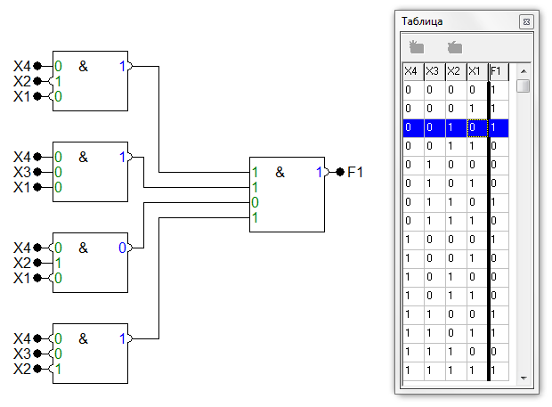

**І-не/І**

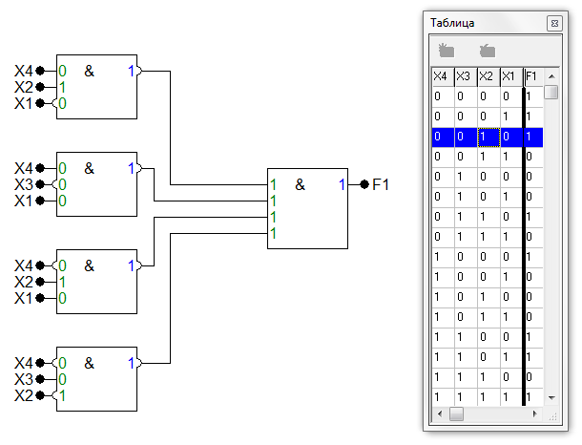

$$F2$$

1. Заповнюємо діаграму Вейча.
2. Об'єднуємо нулі в прямокутники з максимально можливою кількістю клітинок.

$$x_{3}$$

$$x_{3}$$

ДДНФ ДКНФ

|  |  |  |  |
| --- | --- | --- | --- |
| - | 0 | 0 | 1 |
| 0 | 1 | 0 | 0 $$x_{2}$$ |
| - | - | 0 | 1 |
| 0 | 0 | 1 | 1 |

|  |  |  |  |
| --- | --- | --- | --- |
| - | 0 | 0 | 0 |
| 0 | 1 | 0 | 0 $$x_{2}$$ |
| - | - | 0 | 1 |
| 0 | 0 | 1 | 1 |

$$x_{4}$$

$$x_{4}$$

$$x_{1}$$

$$x_{1}$$

1. Визначаємо МДНФ і МКНФ

МДНФ $F_1=x_3 x_2 x_1 ∨x ̅_4 x _2 x ̅_1 ∨x ̅_4 x ̅_3 x ̅_2 ∨x ̅_4 x ̅_3 x ̅_2$

МКНФ $F_{1}=\left({\overline{x}}_{3}∨x_{1}\right)*\left(x_{4}∨{\overline{x}}_{3}∨{\overline{x}}_{1}\right)*\left({\overline{x}}_{4}∨x_{3}∨{\overline{x}}_{1}\right)*\left({\overline{x}}_{4}∨x_{3}∨{\overline{x}}_{2}\right)*(x_{3}∨{\overline{x}}_{2}∨{\overline{x}}_{1})$

Отримаємо нормальну форму у заданому елементному базисі: **І-не/І-не**

$F_{1}=$

(Отримана форма є **операторною**)

Отримаємо нормальну форму у заданому елементному базисі: **І-не/І**

$F=$

(**операторна форма**)

**Схеми**

**І-не/І-не**

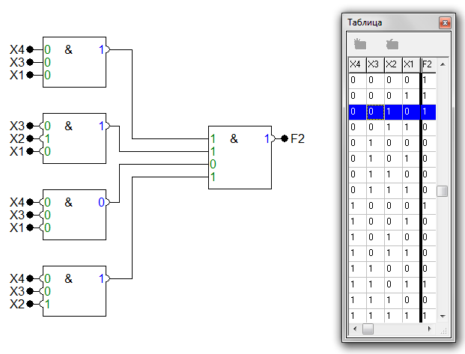

**І-не/І**

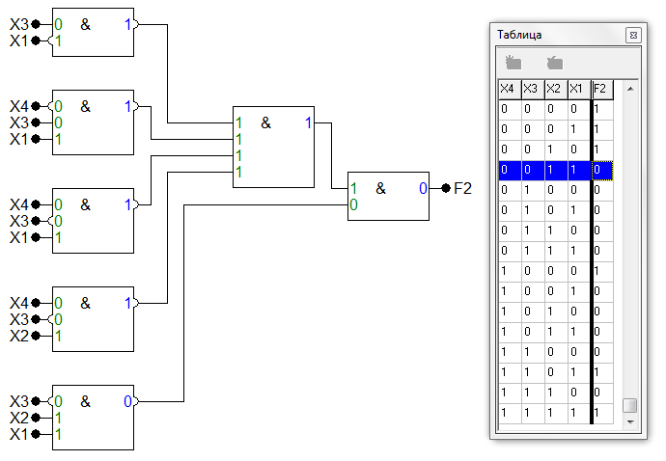

$$F3$$

1. Заповнюємо діаграму Вейча.
2. Об'єднуємо нулі в прямокутники з максимально можливою кількістю клітинок.

ДДНФ ДКНФ

$$x_{3}$$

$$x_{3}$$

|  |  |  |  |
| --- | --- | --- | --- |
| 1 | 0 | 0 | 0 |
| 0 | 1 | 0 | 1 |
| - | 1 | 0 | 1 |
| 1 | 0 | 0 | 1 |

|  |  |  |  |
| --- | --- | --- | --- |
| 1 | 0 | 0 | 0 |
| 0 | 1 | 0 | 1 |
| - | 1 | 0 | 1 |
| 1 | 0 | 0 | 1 |

$$x_{4}$$

$$x_{4}$$

$$x_{1}$$

$$x_{1}$$

1. Визначаємо МДНФ і МКНФ

МДНФ $F_{1}=$

МКНФ $F_{1}=$

Отримаємо нормальну форму у заданому елементному базисі: **І-не/І-не**

$$F_{1}=$$

(Отримана форма є **операторною**)

Отримаємо нормальну форму у заданому елементному базисі: **І-не/І**

$F_{1}=$

(Отримана форма є **операторною**)

**Схеми**

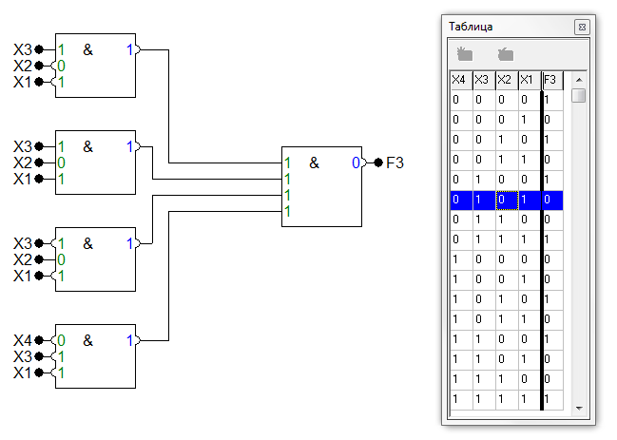**І-не/І-не**

**І-не/І**

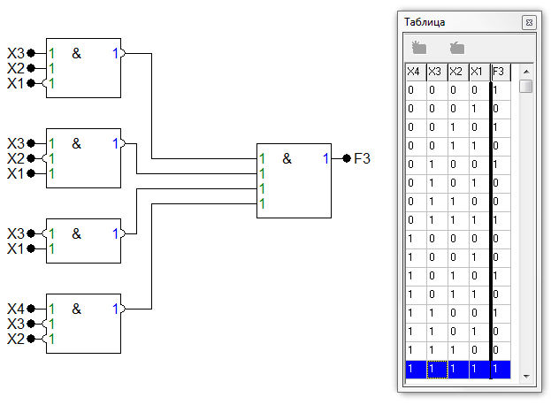

**Мінімізація методом Квайна** (для ДДНФ)

1. Записуємо функції у вихідній формі – стовпця ДДНФ.
2. Застосовуємо склеювання послідовно до конституент одиниці, потім до імплікант *n*-1 рангу, *n*-2 рангу.
3. Виконуємо всі можливі поглинання, в результаті чого визначаються всі прості імпліканти.

${\overline{x}}_{4}{\overline{x}}_{3}{\overline{x}}_{2}{\overline{x}}_{1}$ {1,2,3}

${\overline{x}}_{4}{\overline{x}}_{3}{\overline{x}}_{2}x_{1}$ {1,2}

${\overline{x}}_{4}{\overline{x}}_{3}x_{2}{\overline{x}}_{1}$ {1,2,3}

${\overline{x}}_{4}x_{3}{\overline{x}}_{2}{\overline{x}}_{1}$ {3}

${\overline{x}}_{4}x_{3}x_{2}{\overline{x}}_{1}$ {1}

${\overline{x}}_{4}x_{3}x_{2}x_{1}$ {3}

$x_{4}{\overline{x}}_{3}{\overline{x}}_{2}{\overline{x}}_{1}$ {1,2}

$x_{4}{\overline{x}}_{3}x_{2}{\overline{x}}_{1}$ {3}

$x_{4}x_{3}{\overline{x}}_{2}{\overline{x}}_{1}$ {1,3}

$x_{4}x_{3}{\overline{x}}_{2}x_{1}$ {1,2}

$x_{4}x_{3}x_{2}x_{1}$ {1,2,3}

${\overline{x}}_{4}{\overline{x}}_{3}{\overline{x}}_{2}$ {1,2}

${\overline{x}}_{4}{\overline{x}}_{3}{\overline{x}}_{1}$ {1,2,3}

${\overline{x}}_{4}{\overline{x}}_{2}{\overline{x}}_{1}$ {3}

${\overline{x}}_{3}{\overline{x}}_{2}{\overline{x}}_{1}$ {1,2}

${\overline{x}}_{4}x_{2}{\overline{x}}_{1}$ {1}

${\overline{x}}_{3}x_{2}{\overline{x}}_{1}$ {3}

$x_{3}{\overline{x}}_{2}{\overline{x}}_{1}$ {3}

$x_{3}x_{2}x_{1}$ {3}

$x_{4}{\overline{x}}_{2}{\overline{x}}_{1}$ {1}

$x_{4}x_{3}{\overline{x}}_{2}$ {1}

$x_{4}x_{3}x_{1}$ {1,2}

1. Складаємо СДНФ

$F_{1}=x_{4}x_{3}{\overline{x}}_{2}{\overline{x}}_{1}∨x_{4}x_{3}x_{2}x_{1}∨{\overline{x}}_{4}{\overline{x}}_{3}{\overline{x}}_{2}∨{\overline{x}}_{4}{\overline{x}}_{3}{\overline{x}}_{1}∨{\overline{x}}_{4}{\overline{x}}_{2}{\overline{x}}_{1}∨{\overline{x}}_{3}{\overline{x}}_{2}{\overline{x}}_{1}∨{\overline{x}}_{4}x_{2}{\overline{x}}_{1}∨{\overline{x}}_{3}x_{2}{\overline{x}}_{1}∨x_{3}{\overline{x}}_{2}{\overline{x}}_{1}∨ x_{3}x_{2}x_{1}∨ x_{4}{\overline{x}}_{2}{\overline{x}}_{1}∨x_{4}x_{3}{\overline{x}}_{2}∨x_{4}x_{3}x_{1}$

1. Складаємо таблицю покриття

|  |  |  |  |  |  |  |  |  |  |  |  |  |  |  |  |  |  |  |  |  |  |  |
| --- | --- | --- | --- | --- | --- | --- | --- | --- | --- | --- | --- | --- | --- | --- | --- | --- | --- | --- | --- | --- | --- | --- |
|  | | F1 | | | | | | | | F2 | | | | | | F3 | | | | | | |
| $${\overline{x}}_{4}{\overline{x}}_{3}{\overline{x}}_{2}{\overline{x}}_{1}$$ | $${\overline{x}}_{4}{\overline{x}}_{3}{\overline{x}}_{2}x_{1}$$ | $${\overline{x}}_{4}{\overline{x}}_{3}x_{2}{\overline{x}}_{1}$$ | $${\overline{x}}_{4}x_{3}x_{2}{\overline{x}}_{1}$$ | $$x_{4}{\overline{x}}_{3}{\overline{x}}_{2}{\overline{x}}_{1}$$ | $$x_{4}x_{3}{\overline{x}}_{2}{\overline{x}}_{1}$$ | $$x_{4}x_{3}{\overline{x}}_{2}x_{1}$$ | $$x_{4}x_{3}x_{2}x_{1}$$ | $${\overline{x}}_{4}{\overline{x}}_{3}{\overline{x}}_{2}{\overline{x}}_{1}$$ | $${\overline{x}}_{4}{\overline{x}}_{3}{\overline{x}}_{2}x_{1}$$ | $${\overline{x}}_{4}{\overline{x}}_{3}x_{2}{\overline{x}}_{1}$$ | $$x_{4}{\overline{x}}_{3}{\overline{x}}_{2}{\overline{x}}_{1}$$ | $$x_{4}x_{3}{\overline{x}}_{2}x_{1}$$ | $$x_{4}x_{3}x_{2}x_{1}$$ | $${\overline{x}}_{4}{\overline{x}}_{3}{\overline{x}}_{2}{\overline{x}}_{1}$$ | $${\overline{x}}_{4}{\overline{x}}_{3}x_{2}{\overline{x}}_{1}$$ | $${\overline{x}}_{4}x_{3}{\overline{x}}_{2}{\overline{x}}_{1}$$ | $${\overline{x}}_{4}x_{3}x_{2}x_{1}$$ | $$x_{4}{\overline{x}}_{3}x_{2}{\overline{x}}_{1}$$ | $$x_{4}x_{3}{\overline{x}}_{2}{\overline{x}}_{1}$$ | $$x_{4}x_{3}x_{2}x_{1}$$ |
| $$x_{4}x_{3}{\overline{x}}_{2}{\overline{x}}_{1}$$ | 1,3 |  |  |  |  |  | V |  |  |  |  |  |  |  |  |  |  |  |  |  | V |  |
| $$x_{4}x_{3}x_{2}x_{1}$$ | 1,2,3 |  |  |  |  |  |  |  | V |  |  |  |  |  | V |  |  |  |  |  |  | V |
| $${\overline{x}}_{4}{\overline{x}}_{3}{\overline{x}}_{2}$$ | 1,2 | V | V |  |  |  |  |  |  | V | V |  |  |  |  |  |  |  |  |  |  |  |
| $${\overline{x}}_{4}{\overline{x}}_{3}{\overline{x}}_{1}$$ | 1,2,3 | V |  | V |  |  |  |  |  | V |  | V |  |  |  | V | V |  |  |  |  |  |
| $${\overline{x}}_{4}{\overline{x}}_{2}{\overline{x}}_{1}$$ | 3 |  |  |  |  |  |  |  |  |  |  |  |  |  |  | V |  | V |  |  |  |  |
| $${\overline{x}}_{3}{\overline{x}}_{2}{\overline{x}}_{1}$$ | 1,2 | V |  |  |  | V |  |  |  | V |  |  | V |  |  |  |  |  |  |  |  |  |
| $${\overline{x}}_{4}x_{2}{\overline{x}}_{1}$$ | 1 |  |  | V | V |  |  |  |  |  |  |  |  |  |  |  |  |  |  |  |  |  |
| $${\overline{x}}_{3}x_{2}{\overline{x}}_{1}$$ | 3 |  |  |  |  |  |  |  |  |  |  |  |  |  |  |  | V |  |  | V |  |  |
| $$x_{3}{\overline{x}}_{2}{\overline{x}}_{1}$$ | 3 |  |  |  |  |  |  |  |  |  |  |  |  |  |  |  |  | V |  |  | V |  |
| $$x_{3}x_{2}x_{1}$$ | 3 |  |  |  |  |  |  |  |  |  |  |  |  |  |  |  |  |  | V |  |  | V |
| $$x_{4}{\overline{x}}_{2}{\overline{x}}_{1}$$ | 1 |  |  |  |  | V | V |  |  |  |  |  |  |  |  |  |  |  |  |  |  |  |
| $$x_{4}x_{3}{\overline{x}}_{2}$$ | 1 |  |  |  |  |  | V | V |  |  |  |  |  |  |  |  |  |  |  |  |  |  |
| $$x_{4}x_{3}x_{1}$$ | 1,2 |  |  |  |  |  |  | V | V |  |  |  |  | V | V |  |  |  |  |  |  |  |

1. Виберемо МДНФ

$F_{1}={\overline{x}}_{4}{\overline{x}}_{3}{\overline{x}}_{2}∨{\overline{x}}_{4}{\overline{x}}_{3}{\overline{x}}_{1}∨{\overline{x}}_{3}{\overline{x}}_{2}{\overline{x}}_{1}∨{\overline{x}}_{4}x_{2}{\overline{x}}_{1}∨x_{4}{\overline{x}}_{2}{\overline{x}}_{1}∨x_{4}x_{3}x_{1}$

$F_{2}={\overline{x}}_{4}{\overline{x}}_{3}{\overline{x}}_{2}∨{\overline{x}}_{4}{\overline{x}}_{3}{\overline{x}}_{1}∨{\overline{x}}_{3}{\overline{x}}_{2}{\overline{x}}_{1}∨x_{4}x_{3}x_{1}$

$F_{3}={\overline{x}}_{4}{\overline{x}}_{3}{\overline{x}}_{1}∨{\overline{x}}_{3}x_{2}{\overline{x}}_{1}∨x_{3}{\overline{x}}_{2}{\overline{x}}_{1}∨x_{3}x_{2}x_{1}$

Отримаємо нормальну форму у заданому елементному базисі: **І-не/І-не**

$F_{1}={\overline{x}}_{4}{\overline{x}}_{3}{\overline{x}}_{2}∨{\overline{x}}_{4}{\overline{x}}_{3}{\overline{x}}_{1}∨{\overline{x}}_{3}{\overline{x}}_{2}{\overline{x}}_{1}∨{\overline{x}}_{4}x_{2}{\overline{x}}_{1}∨x_{4}{\overline{x}}_{2}{\overline{x}}_{1}∨x_{4}x_{3}x_{1}=$

$=\overline{\overline{{\overline{x}}_{4}{\overline{x}}_{3}{\overline{x}}_{2}∨{\overline{x}}_{4}{\overline{x}}_{3}{\overline{x}}_{1}∨{\overline{x}}_{3}{\overline{x}}_{2}{\overline{x}}_{1}∨{\overline{x}}_{4}x_{2}{\overline{x}}_{1}∨x_{4}{\overline{x}}_{2}{\overline{x}}_{1}∨x_{4}x_{3}x_{1}}}=$

$=\overline{\overline{({\overline{x}}_{4}{\overline{x}}_{3}{\overline{x}}_{2})}*\overline{({\overline{x}}_{4}{\overline{x}}_{3}{\overline{x}}_{1})}*\overline{({\overline{x}}_{3}{\overline{x}}_{2}{\overline{x}}_{1})}*\overline{({\overline{x}}_{4}x_{2}{\overline{x}}_{1})}*\overline{(x_{4}{\overline{x}}_{2}{\overline{x}}_{1})}*\overline{(x_{4}x_{3}x_{1})}}$

**Операторна форма**

$F_{1}=\overline{\overline{\overline{\overline{({\overline{x}}_{4}{\overline{x}}_{3}{\overline{x}}_{2})}*\overline{({\overline{x}}_{4}{\overline{x}}_{3}{\overline{x}}_{1})}*\overline{({\overline{x}}_{3}{\overline{x}}_{2}{\overline{x}}_{1})}*\overline{({\overline{x}}_{4}x_{2}{\overline{x}}_{1})}}}*\overline{(x_{4}{\overline{x}}_{2}{\overline{x}}_{1})}*\overline{(x_{4}x_{3}x_{1})}}$

$F_{2}={\overline{x}}_{4}{\overline{x}}_{3}{\overline{x}}_{2}∨{\overline{x}}_{4}{\overline{x}}_{3}{\overline{x}}_{1}∨{\overline{x}}_{3}{\overline{x}}_{2}{\overline{x}}_{1}∨x_{4}x_{3}x_{1}=\overline{\overline{{\overline{x}}_{4}{\overline{x}}_{3}{\overline{x}}_{2}∨{\overline{x}}_{4}{\overline{x}}_{3}{\overline{x}}_{1}∨{\overline{x}}_{3}{\overline{x}}_{2}{\overline{x}}_{1}∨x_{4}x_{3}x_{1}}}=$

$=\overline{\overline{({\overline{x}}_{4}{\overline{x}}_{3}{\overline{x}}_{2})}*\overline{({\overline{x}}_{4}{\overline{x}}_{3}{\overline{x}}_{1})}*\overline{({\overline{x}}_{3}{\overline{x}}_{2}{\overline{x}}_{1})}*\overline{(x_{4}x_{3}x_{1})}}$ (Отримана форма є **операторною**)

$F_{3}={\overline{x}}_{4}{\overline{x}}_{3}{\overline{x}}_{1}∨{\overline{x}}_{3}x_{2}{\overline{x}}_{1}∨x_{3}{\overline{x}}_{2}{\overline{x}}_{1}∨x_{3}x_{2}x_{1}=\overline{\overline{{\overline{x}}_{4}{\overline{x}}_{3}{\overline{x}}_{1}∨{\overline{x}}_{3}x_{2}{\overline{x}}_{1}∨x_{3}{\overline{x}}_{2}{\overline{x}}_{1}∨x_{3}x_{2}x_{1}}}=$

$=\overline{\overline{({\overline{x}}_{4}{\overline{x}}_{3}{\overline{x}}_{1})}*\overline{({\overline{x}}_{3}x_{2}{\overline{x}}_{1})}*\overline{(x_{3}{\overline{x}}_{2}{\overline{x}}_{1})}*\overline{(x_{3}x_{2}x_{1})}}$ (Отримана форма є **операторною**)

**Схема**

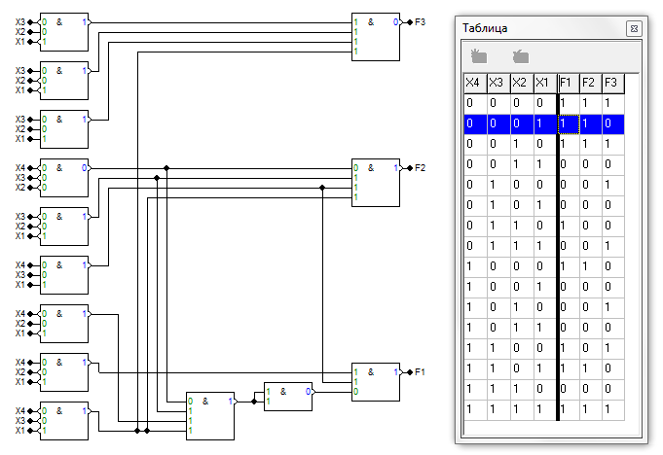

**Мінімізація методом Квайна–Мак-Класки** (для ДКНФ)

1. Виписуємо комплекс кубів . Набори упорядковуємо по кількості одиниць.
2. Застосовуємо склеювання між сусідніми групами кубів
3. Виконуємо всі можливі поглинання, в результаті чого визначаються всі прості імпліканти.

$K^{0}=\left\{\begin{aligned}0001 \{3\} \\ 0011 \{1,2,3\} \\ 0100 \{1,2\} \\ 0101 \{1,2,3\} \\ 0110 \{2,3\} \\ 0111 \{1,2\} \\ 1000 \{3\} \\ 1001 \{1,2,3\} \\ 1010 \{1,2\} \\ 1011 \{1,2,3\} \\ 1100 \{2\} \\ 1101 \{3\} \\ 1110 \{1,2,3\}\end{aligned}\right.{ K}^{1}=\left\{\begin{aligned}00x1 \{3\} \\ 0x01 \{3\} \\ x001 \{3\} \\ 0x11 \{1,2\} \\ x011 \{1,2,3\} \\ 010x \{1,2\} \\ 01x0 \{2\} \\ x100 \{2\} \\ 01x1 \{2\} \\ x101 \{3\} \\ 011x \{2\} \\ x110 \{2,3\} \\ 100x \{3\} \\ 10x1 \{1,2,3\} \\ 1x01 \{3\} \\ 101x \{1,2\} \\ 1x10 \{1,2\} \\ 11x0 \{2\}\end{aligned}\right.{ K}^{2}=\left\{\begin{aligned}x0x1 \{3\} \\ xx01 \{3\} \\ x0x1 \{3\} \\ xx01 \{3\} \\ 01xx \{2\} \\ 01xx \{2\} \\ x1x0 \{2\} \\ x1x0 \{2\}\end{aligned}\right. Z=\left\{\begin{aligned}x0x1 \left\{3\right\} \\ xx01 \left\{3\right\} \\ 01xx \left\{2\right\} \\ x1x0 \left\{2\right\} \\ 0x11 \left\{1,2\right\} \\ x011 \left\{1,2,3\right\} \\ 010x \left\{1,2\right\} \\ x110 \left\{2,3\right\} \\ 100x \left\{3\right\} \\ 10x1 \left\{1,2,3\right\} \\ 101x \left\{1,2\right\} \\ 1x10 \left\{1,2\right\} \\ 0101 \left\{1,2,3\right\} \\ 1110 \{1,2,3\}\end{aligned}\right.$

1. Складаємо СДНФ

$F_{1}={(x}_{3}{∨\overline{x}}_{1})*\left(x_{2}∨{\overline{x}}_{1}\right)*\left(x_{4}∨{\overline{x}}_{3}\right)*\left({\overline{x}}_{3}∨x_{1}\right)*\left(x_{4}∨{\overline{x}}_{2}∨{\overline{x}}_{1}\right)*\left(x_{3}∨{\overline{x}}_{2}∨{\overline{x}}_{1}\right)*\left(x_{4}∨{\overline{x}}_{3}∨x_{2}\right)*\left({\overline{x}}_{3}∨{\overline{x}}_{2}∨x_{1}\right)*\left({\overline{x}}_{4}∨x_{3}∨x_{2}\right)*\left( {\overline{x}}_{4}∨x_{3}∨{\overline{x}}_{1}\right)*\left({\overline{x}}_{4}∨x_{3}∨{\overline{x}}_{2}\right)*\left({\overline{x}}_{4}∨{\overline{x}}_{2}∨x_{1}\right)*\left(x_{4}∨{\overline{x}}_{3}∨x_{2}∨{\overline{x}}_{1}\right)*({\overline{x}}_{4}∨{\overline{x}}_{3}∨{\overline{x}}_{2}∨x_{1})$

1. Складаємо таблицю покриття

|  |  |  |  |  |  |  |  |  |  |  |  |  |  |  |  |  |  |  |  |  |  |  |  |  |  |  |  |  |
| --- | --- | --- | --- | --- | --- | --- | --- | --- | --- | --- | --- | --- | --- | --- | --- | --- | --- | --- | --- | --- | --- | --- | --- | --- | --- | --- | --- | --- |
|  | | F1 | | | | | | | | F2 | | | | | | | | | | F3 | | | | | | | | |
| 0011 | 0100 | 0101 | 0111 | 1001 | 1010 | 1011 | 1110 | 0011 | 0100 | 0101 | 0110 | 0111 | 1001 | 1010 | 1011 | 1100 | 1110 | 0001 | 0011 | 0101 | 0110 | 1000 | 1001 | 1011 | 1101 | 1110 |
| x0x1 | 3 |  |  |  |  |  |  |  |  |  |  |  |  |  |  |  |  |  |  | V | V |  |  |  | V | V |  |  |
| xx01 | 3 |  |  |  |  |  |  |  |  |  |  |  |  |  |  |  |  |  |  | V |  | V |  |  | V |  | V |  |
| 01xx | 2 |  |  |  |  |  |  |  |  |  | V | V | V | V |  |  |  |  |  |  |  |  |  |  |  |  |  |  |
| x1x0 | 2 |  |  |  |  |  |  |  |  |  | V |  | V |  |  |  |  | V | V |  |  |  |  |  |  |  |  |  |
| 0x11 | 1,2 | V |  |  | V |  |  |  |  | V |  |  |  | V |  |  |  |  |  |  |  |  |  |  |  |  |  |  |
| x011 | 1,2,3 | V |  |  |  |  |  | V |  | V |  |  |  |  |  |  | V |  |  |  | V |  |  |  |  | V |  |  |
| 010x | 1,2 |  | V | V |  |  |  |  |  |  | V | V |  |  |  |  |  |  |  |  |  |  |  |  |  |  |  |  |
| x110 | 2,3 |  |  |  |  |  |  |  |  |  |  |  | V |  |  |  |  |  | V |  |  |  | V |  |  |  |  | V |
| 100x | 3 |  |  |  |  |  |  |  |  |  |  |  |  |  |  |  |  |  |  |  |  |  |  | V | V |  |  |  |
| 10x1 | 1,2,3 |  |  |  |  | V |  | V |  |  |  |  |  |  | V |  | V |  |  |  |  |  |  |  | V | V |  |  |
| 101x | 1,2 |  |  |  |  |  |  |  |  |  |  |  |  |  |  |  |  |  |  |  |  |  |  |  |  |  |  |  |
| 1x10 | 1,2 |  |  |  |  |  | V |  | V |  |  |  |  |  |  | V |  |  | V |  |  |  |  |  |  |  |  |  |
| 0101 | 1,2,3 |  |  | V |  |  |  |  |  |  |  | V |  |  |  |  |  |  |  |  |  | V |  |  |  |  |  |  |
| 1110 | 1,2,3 |  |  |  |  |  |  |  | V |  |  |  |  |  |  |  |  |  | V |  |  |  |  |  |  |  |  | V |

1. Виберемо МДНФ

$F_{1}=\left(x_{4}∨{\overline{x}}_{2}∨{\overline{x}}_{1}\right)*\left(x_{4}∨{\overline{x}}_{3}∨x_{2}\right)*\left({\overline{x}}_{4}∨x_{3}∨{\overline{x}}_{1}\right)*({\overline{x}}_{4}∨{\overline{x}}_{2}∨x_{1})$

$F_{2}=\left({\overline{x}}_{3}∨x_{1}\right)*\left(x_{4}∨{\overline{x}}_{2}∨{\overline{x}}_{1}\right)*\left(x_{4}∨{\overline{x}}_{3}∨x_{2}\right)*\left({\overline{x}}_{3}∨{\overline{x}}_{2}∨x_{1}\right)*\left({\overline{x}}_{4}∨x_{3}∨{\overline{x}}_{1}\right)*({\overline{x}}_{4}∨{\overline{x}}_{2}∨x_{1})$

$F_{3}=\left(x_{3}∨{\overline{x}}_{1}\right)*\left(x_{2}∨{\overline{x}}_{1}\right)*\left({\overline{x}}_{3}∨{\overline{x}}_{2}∨x_{1}\right)*\left({\overline{x}}_{4}∨x_{3}∨x_{2}\right)*({\overline{x}}_{4}∨x_{3}∨{\overline{x}}_{1})$

Отримаємо нормальну форму у заданому елементному базисі: **І-не/І**

$F_{1}=\left(x_{4}∨{\overline{x}}_{2}∨{\overline{x}}_{1}\right)*\left(x_{4}∨{\overline{x}}_{3}∨x_{2}\right)*\left({\overline{x}}_{4}∨x_{3}∨{\overline{x}}_{1}\right)*({\overline{x}}_{4}∨{\overline{x}}_{2}∨x_{1})=$

$=\overline{\overline{\left(x_{4}∨{\overline{x}}_{2}∨{\overline{x}}_{1}\right)*\left(x_{4}∨{\overline{x}}_{3}∨x_{2}\right)*\left({\overline{x}}_{4}∨x_{3}∨{\overline{x}}_{1}\right)*({\overline{x}}_{4}∨{\overline{x}}_{2}∨x_{1})}}=$

$=\overline{\overline{\left(x_{4}∨{\overline{x}}_{2}∨{\overline{x}}_{1}\right)}∨\overline{\left(x_{4}∨{\overline{x}}_{3}∨x_{2}\right)}∨\overline{\left({\overline{x}}_{4}∨x_{3}∨{\overline{x}}_{1}\right)}∨\overline{\left({\overline{x}}_{4}∨{\overline{x}}_{2}∨x_{1}\right)}}=$

$=\overline{\left({\overline{x}}_{4}x_{2}x_{1}\right)∨\left({\overline{x}}_{4}x_{3}{\overline{x}}_{2}\right)∨\left(x_{4}{\overline{x}}_{3}x_{1}\right)∨\left(x_{4}x_{2}{\overline{x}}_{1}\right)}=$

$=\overline{\left({\overline{x}}_{4}x_{2}x_{1}\right)}*\overline{\left({\overline{x}}_{4}x_{3}{\overline{x}}_{2}\right)}*\overline{\left(x_{4}{\overline{x}}_{3}x_{1}\right)}*\overline{\left(x_{4}x_{2}{\overline{x}}_{1}\right)}$ (Отримана форма є **операторною**)

$$F_{2}=\left({\overline{x}}_{3}∨x_{1}\right)*\left(x_{4}∨{\overline{x}}_{2}∨{\overline{x}}_{1}\right)*\left(x_{4}∨{\overline{x}}_{3}∨x_{2}\right)*\left({\overline{x}}_{3}∨{\overline{x}}_{2}∨x_{1}\right)*\left({\overline{x}}_{4}∨x_{3}∨{\overline{x}}_{1}\right)*({\overline{x}}_{4}∨{\overline{x}}_{2}∨x_{1})$$

$=\overline{\overline{\left({\overline{x}}_{3}∨x_{1}\right)*\left(x_{4}∨{\overline{x}}_{2}∨{\overline{x}}_{1}\right)*\left(x_{4}∨{\overline{x}}_{3}∨x_{2}\right)*\left({\overline{x}}_{3}∨{\overline{x}}_{2}∨x_{1}\right)*\left({\overline{x}}_{4}∨x_{3}∨{\overline{x}}_{1}\right)*({\overline{x}}_{4}∨{\overline{x}}_{2}∨x_{1})}}=$

$=\overline{\overline{\left({\overline{x}}_{3}∨x_{1}\right)}∨\overline{\left(x_{4}∨{\overline{x}}_{2}∨{\overline{x}}_{1}\right)}∨\overline{\left(x_{4}∨{\overline{x}}_{3}∨x_{2}\right)}∨\overline{\left({\overline{x}}_{3}∨{\overline{x}}_{2}∨x_{1}\right)}∨\overline{\left({\overline{x}}_{4}∨x_{3}∨{\overline{x}}_{1}\right)}∨\overline{({\overline{x}}_{4}∨{\overline{x}}_{2}∨x_{1})}}$ =

$=\overline{\left(x_{3}{\overline{x}}_{1}\right)∨\left({\overline{x}}_{4}x_{2}x_{1}\right)∨\left({\overline{x}}_{4}x_{3}{\overline{x}}_{2}\right)∨\left(x_{3}x_{2}{\overline{x}}_{1}\right)∨\left(x_{4}{\overline{x}}_{3}x_{1}\right)∨(x_{4}x_{2}{\overline{x}}_{1})}=$

$=\overline{\left(x_{3}{\overline{x}}_{1}\right)}*\overline{\left({\overline{x}}_{4}x_{2}x_{1}\right)}*\overline{\left({\overline{x}}_{4}x_{3}{\overline{x}}_{2}\right)}*\overline{\left(x_{3}x_{2}{\overline{x}}_{1}\right)}*\overline{\left(x_{4}{\overline{x}}_{3}x_{1}\right)}*\overline{(x_{4}x_{2}{\overline{x}}_{1})}$

**Операторна форма**

$F_{2}=(\overline{\left(x_{3}{\overline{x}}_{1}\right)}*\left({\overline{x}}_{4}x_{2}x_{1}\right)*\overline{\left({\overline{x}}_{4}x_{3}{\overline{x}}_{2}\right)}*\overline{\left(x_{3}x_{2}{\overline{x}}_{1}\right)})*\overline{\left(x_{4}{\overline{x}}_{3}x_{1}\right)}*\overline{(x_{4}x_{2}{\overline{x}}_{1})}$

$F_{3}=\left(x_{3}∨{\overline{x}}_{1}\right)*\left(x_{2}∨{\overline{x}}_{1}\right)*\left({\overline{x}}_{3}∨{\overline{x}}_{2}∨x_{1}\right)*\left({\overline{x}}_{4}∨x_{3}∨x_{2}\right)*\left({\overline{x}}_{4}∨x_{3}∨{\overline{x}}_{1}\right)=$

$=\overline{\overline{\left(x_{3}∨{\overline{x}}_{1}\right)*\left(x_{2}∨{\overline{x}}_{1}\right)*\left({\overline{x}}_{3}∨{\overline{x}}_{2}∨x_{1}\right)*\left({\overline{x}}_{4}∨x_{3}∨x_{2}\right)*\left({\overline{x}}_{4}∨x_{3}∨{\overline{x}}_{1}\right)}}=$

$=\overline{\overline{\left(x_{3}∨{\overline{x}}_{1}\right)}∨\overline{\left(x_{2}∨{\overline{x}}_{1}\right)}∨\overline{\left({\overline{x}}_{3}∨{\overline{x}}_{2}∨x_{1}\right)}∨\overline{\left({\overline{x}}_{4}∨x_{3}∨x_{2}\right)}∨\overline{\left({\overline{x}}_{4}∨x_{3}∨{\overline{x}}_{1}\right)}}=$

$=\overline{\left({\overline{x}}_{3}x_{1}\right)∨\left({\overline{x}}_{2}x_{1}\right)∨\left(x_{3}x_{2}{\overline{x}}_{1}\right)∨\left(x_{4}{\overline{x}}_{3}{\overline{x}}_{2}\right)∨\left(x_{4}{\overline{x}}_{3}x_{1}\right)}=$

$=\overline{\left({\overline{x}}_{3}x_{1}\right)}*\overline{\left({\overline{x}}_{2}x_{1}\right)}*\overline{\left(x_{3}x_{2}{\overline{x}}_{1}\right)}*\overline{\left(x_{4}{\overline{x}}_{3}{\overline{x}}_{2}\right)}*\overline{\left(x_{4}{\overline{x}}_{3}x_{1}\right)}=$

**Операторна форма**

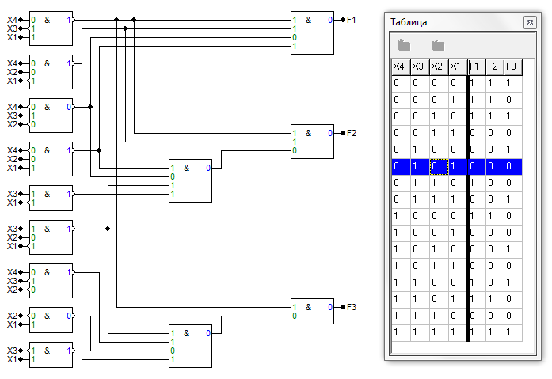 **$F_{3}$ $=(\overline{\left({\overline{x}}_{3}x_{1}\right)}*\overline{\left({\overline{x}}_{2}x_{1}\right)}*\overline{\left(x_{3}x_{2}{\overline{x}}_{1}\right)}*\overline{\left(x_{4}{\overline{x}}_{3}{\overline{x}}_{2}\right)})*\overline{\left(x_{4}{\overline{x}}_{3}x_{1}\right)}$**

Висновок:

Під час виконання даної лабораторної роботи я виконав мінімізацію частково заданих функцій, повторив методи мінімізації та склав комбінаційні схеми заданих функцій.